

**Ingeniería en Sistemas Computacionales**

**CREUD SESIONES**



**Materia: Programación Orientada a la Gestión de Infraestructura Tecnológica**

**Integrantes:**

**Salazar Pérez Uriel Guadalupe**

**Maestra:**

**Olga Gabriela Delgado Cansino**

**Fecha: 5/12/2022**

**LOGIN-PAGINA PRINCIPAL**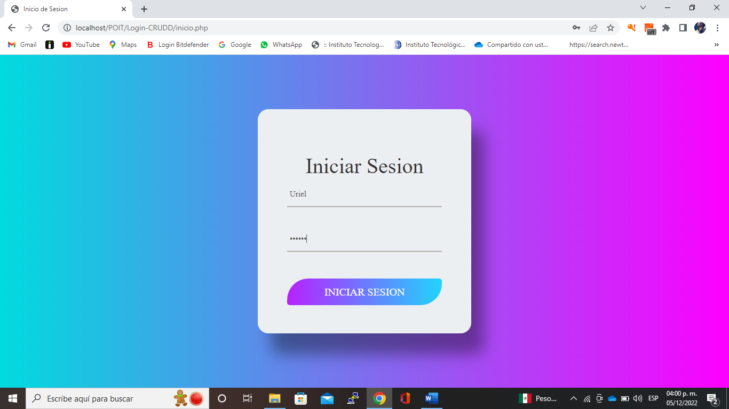

**EL USUARIO NO EXISTE**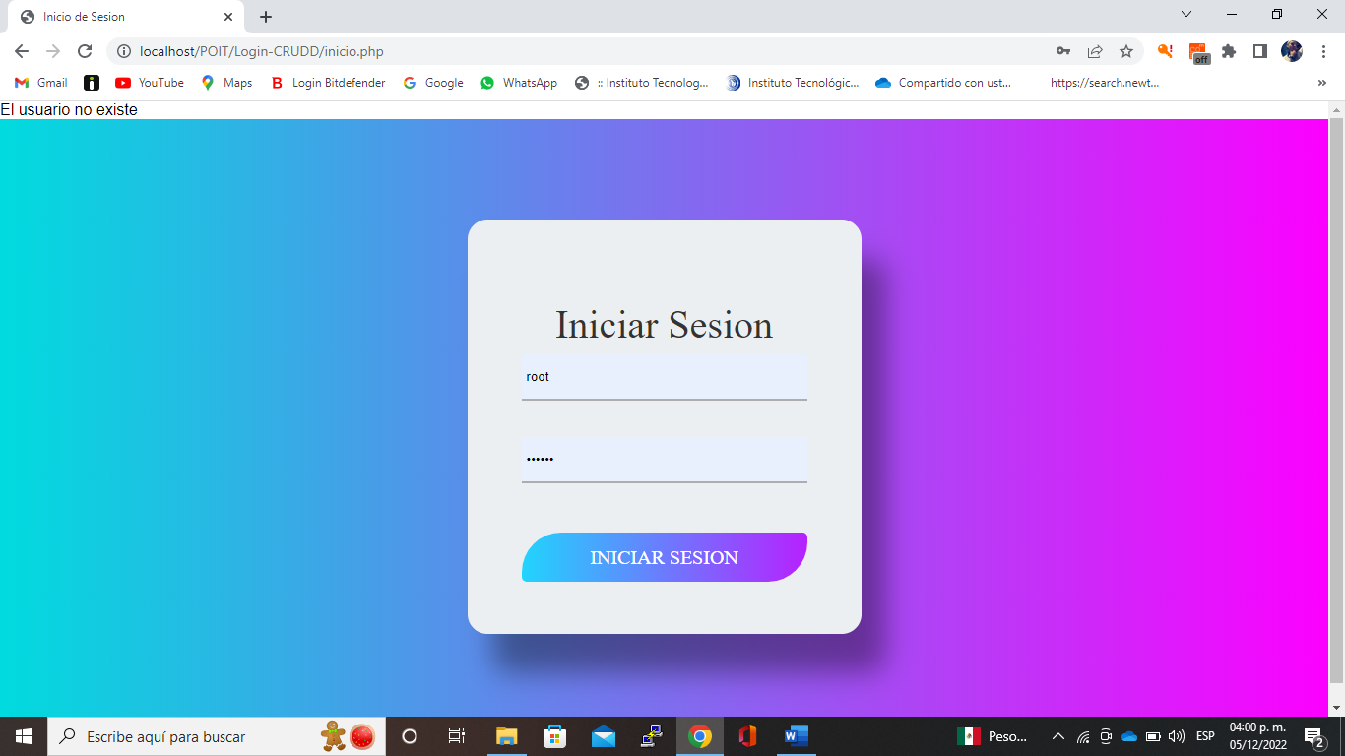

**LLENAR CAMPOS VACIOS**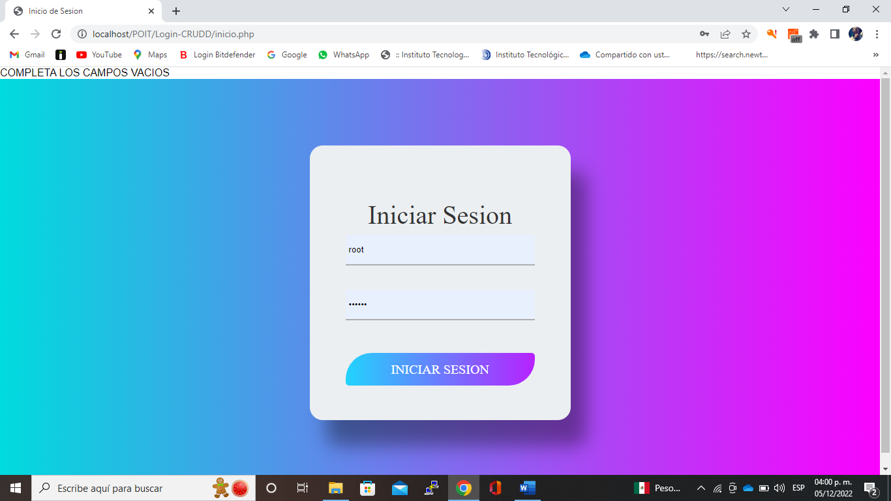

**LOGEO CORRECTO, REDIRECCIONA ALA PAGINA DEL ADMINISTRADOR**

**VISTA DEL ADMINISTRADOR**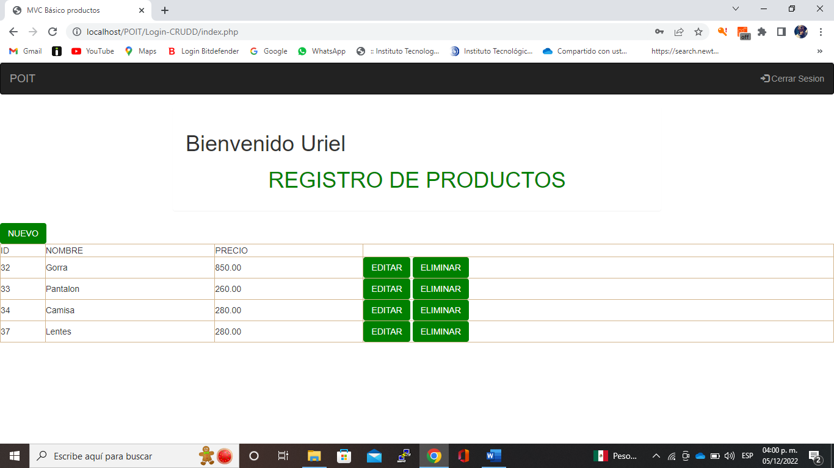

**LOGEO CORRECTO, REDIRECCIONA ALA PAGINA DEL CLIENTE**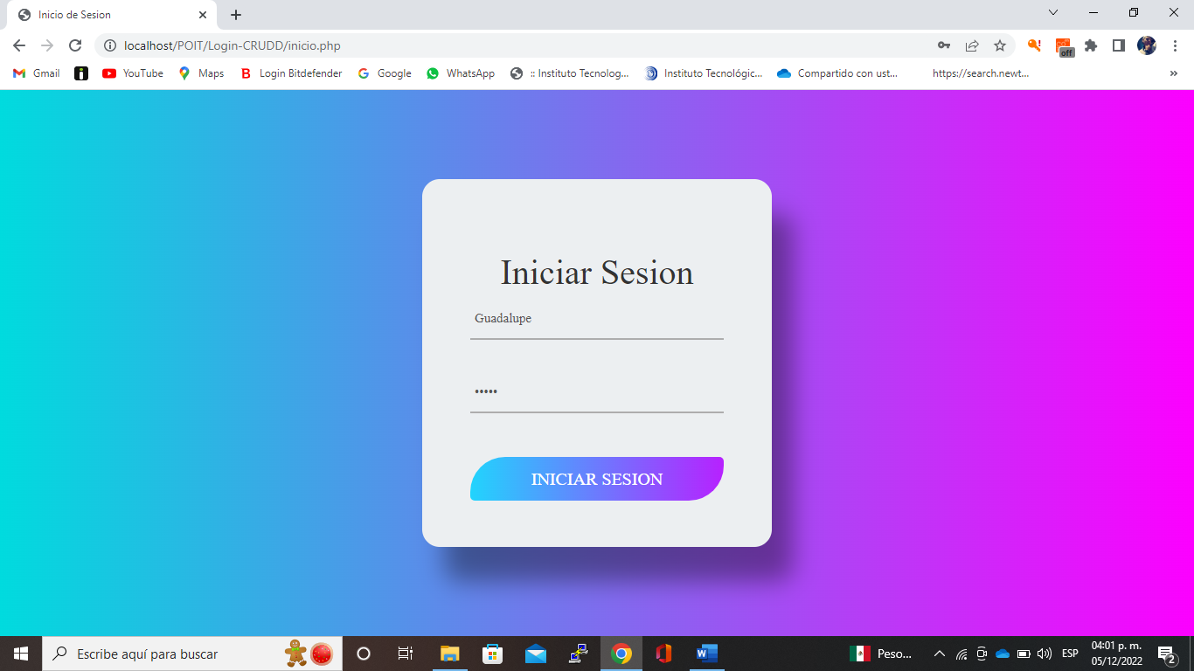

**VISTA DEL CLIENTE**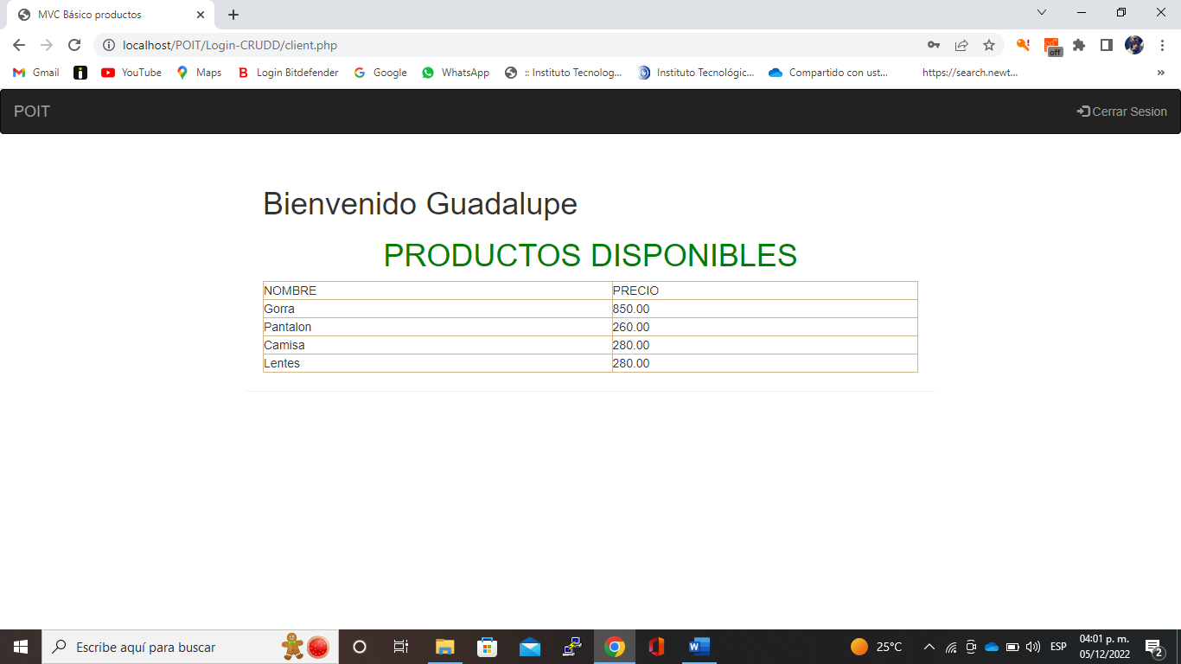

**CODIGO- SESIONES IMPLEMENTADAS**